Pubblicare un Decreto
Gli addetti all'Ufficio Segreteria riceveranno i Decreti da pubblicare all'Albo pretorio sulla loro Scrivania degli Atti.
Saranno evidenziate in verde e avranno l'icona perché visibili a tutto l'ufficio.
Uno degli addetti dovrà quindi acquisire il Decreto per prenderlo in carico e gestirlo.
Se invece la pubblicazione è affidata al Responsabile della Segreteria, questo troverà il Decreto da pubblicare solamente sulla sua Scrivania degli Atti.
Tornando alla scheda Dati Principali, saranno visibili il testo del Decreto e i pareri.
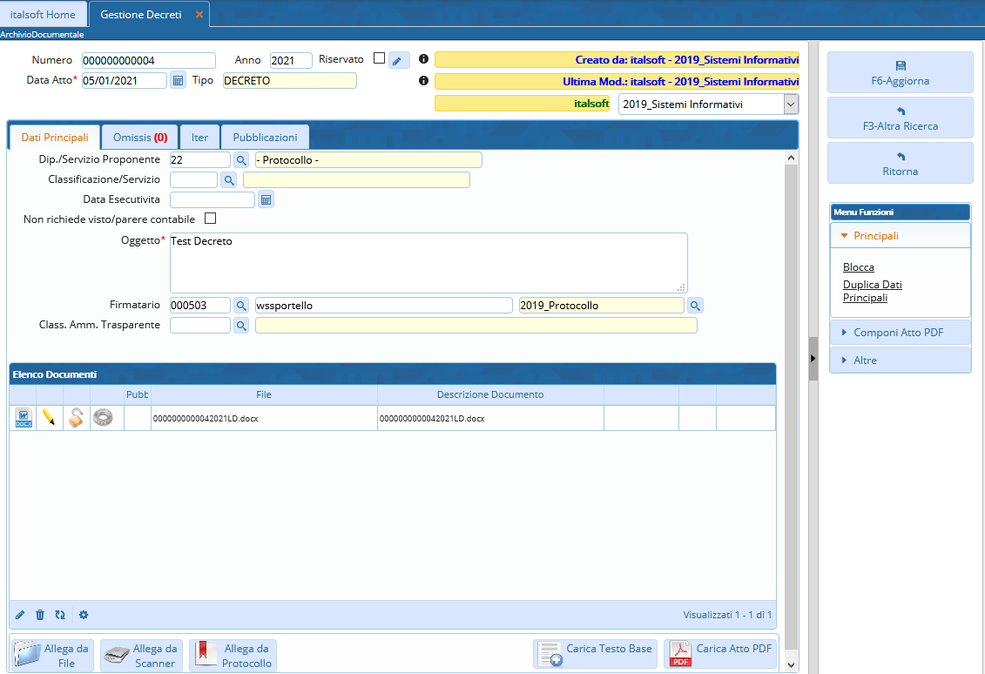
Se il testo non è ancora definitivo, cliccando sul Menù Funzioni in corrispondenza del testo base, si potrà avere un'anteprima della copia, un'anteprima dell'originale finale (ma senza i pareri) o il testo definitivo.
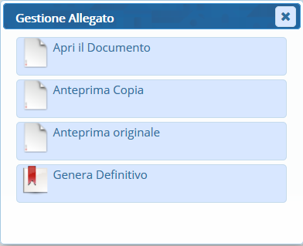
Scegliendo Genera Definitivo, saranno generati il testo definitivo e la copia. Il testo base sarà eliminato.
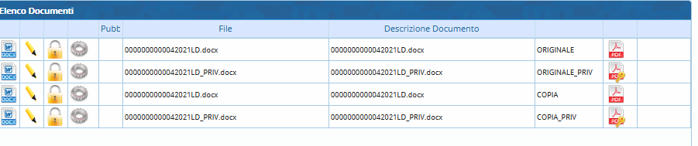
A questo punto, si può andare a caricare e avviare l'iter per la pubblicazione, personalizzato per ogni Ente.
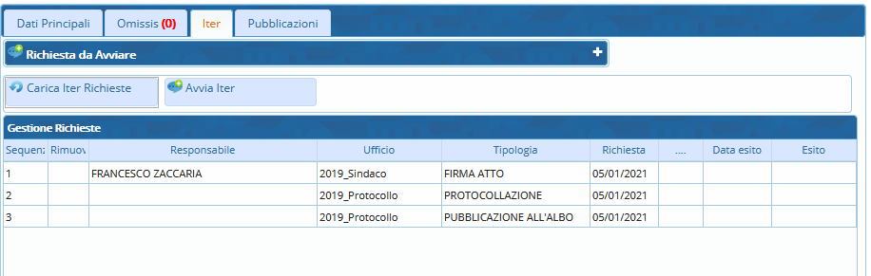
I primi passi dell'iter potrebbero essere le richiesta di firma del Sindaco e del Segretario, dopo di che si passa alla pubblicazione.
Gli addetti all'Ufficio Segreteria o il Responsabile troveranno/troverà il Decreto da pubblicare sulla Scrivania degli Atti.
Dopo averla aperta con un doppio click, cliccando Gestisci Richiesta verrà aperto l'Albo pretorio per la pubblicazione.
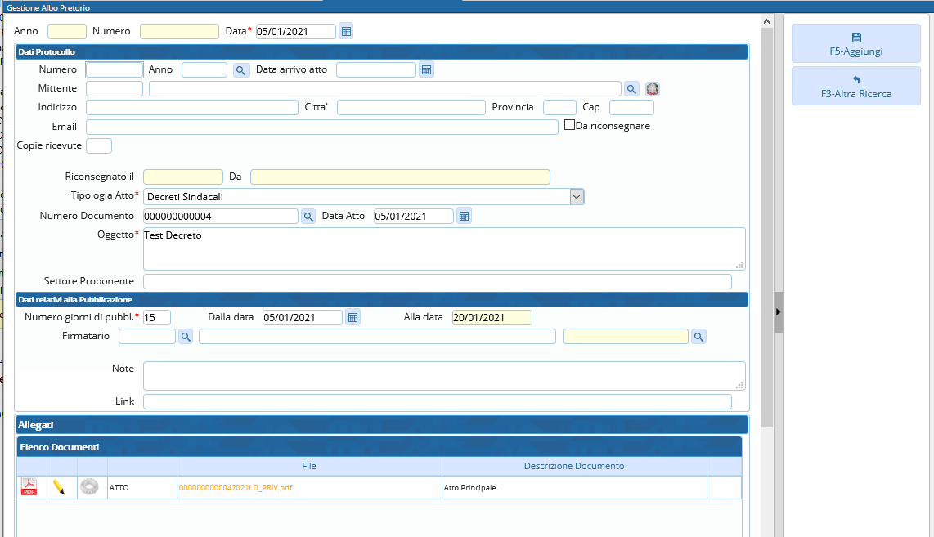
I campi risulteranno già compilati:
- il tipo di Atto, il numero e la data del Decreto;
- il numero di giorni di pubblicazione e la data di inizio pubblicazione (modificabili) e la data di fine pubblicazione (calcolata automaticamente e immodificabile).
Sarà quindi sufficiente cliccare Aggiungi. L'Atto principale sarà completato con i pareri e l'Attestato di Pubblicazione e sarà pubblicato on line il giorno successivo (salvo precedente modifica delle date). Se si preferisce pubblicarlo immediatamente, cliccare Pubblica su web.
Il Decreto sarà ancora visibile sulla Scrivania degli Atti.
Aprirlo con un doppio click e cliccare Gestisci Richiesta per chiudere l'iter e informare l'istruttore/firmatario che il Decreto è stato pubblicato.
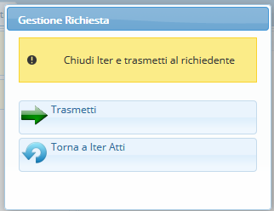
visualizzazioni.

